HƯỚNG DẪN
ĐĂNG NHẬP TÀI KHOẢN VIETTELSTUDY

“Điều kiện để mọi người vào được ViettelStudy là đã được cài đặt các phần mềm ứng dụng để lướt Web như: (Coccoc; Google Chrome; Mozilla Firefox;…)”

Sau đây là các bước để mọi người truy cập được ứng dụng tự học tập ViettelStudy

BƯỚC 1: Truy cập vào địa chỉ viettelStudy/ Nhấn chọn Mạng xã hội học tập ViettelStudy.

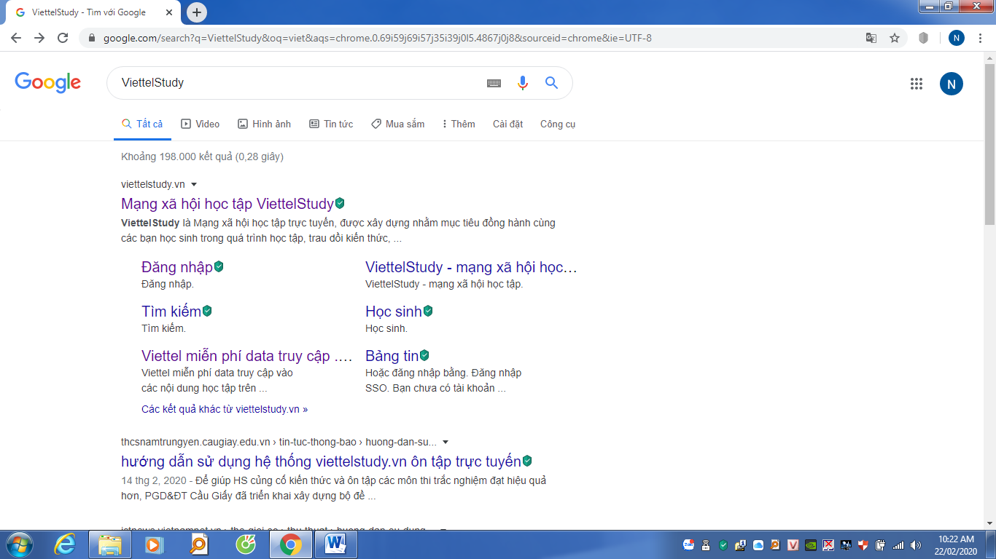

BƯỚC 2: Nhấn Đăng nhập (góc phải màn hình).

BƯỚC 3: Nhập tài khoản, mật khẩu cá nhân (nhà trường gửi kèm theo file Excel) và nhấn vào Đăng nhập.

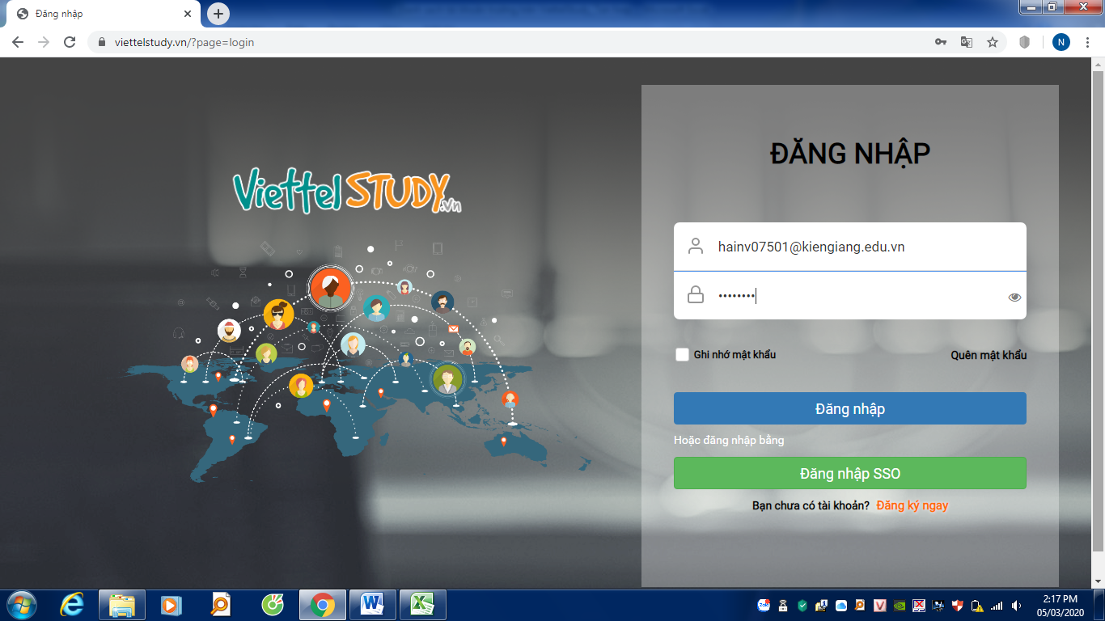

Xuất hiện thông báo Chào mừng bạn đến với mạng xã hội…

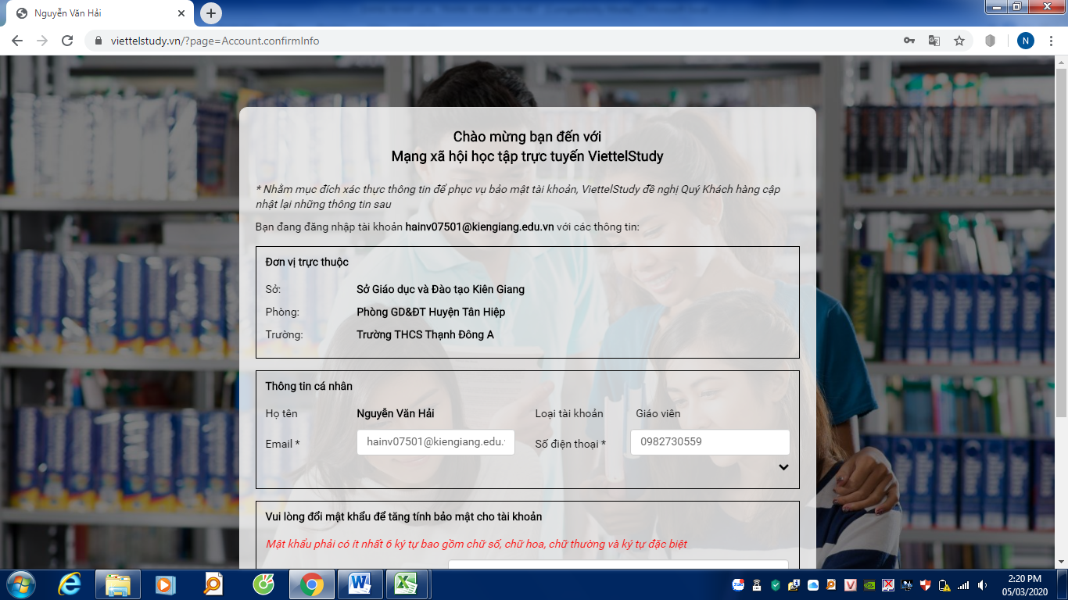

Mọi người vào và đổi lại mật khẩu theo hộp thoại bên dưới.

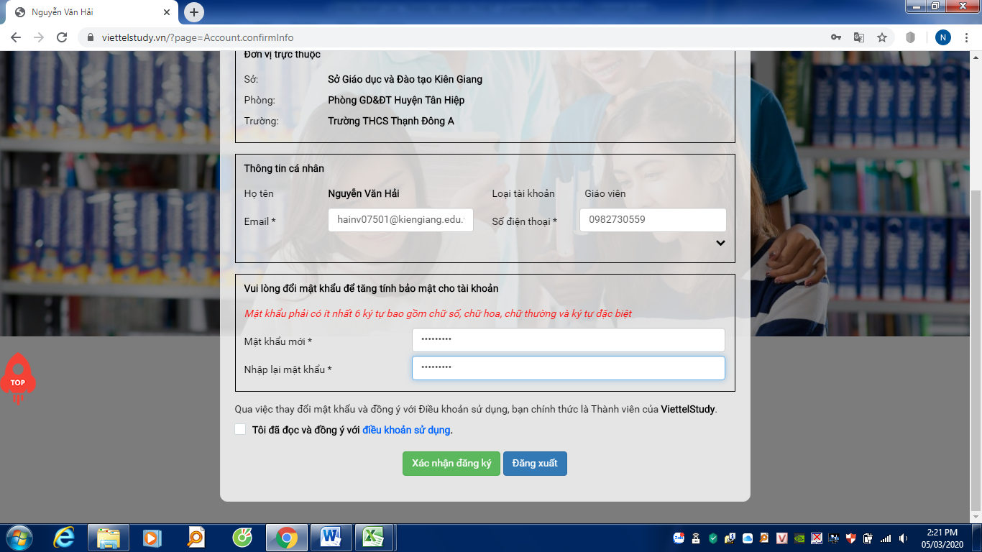

Chọn mục: Tôi đã đọc và đồng ý với điều khoản sử dụng. Chọn Xác nhận đăng ký

Lưu ý: Phần mật khẩu phải có từ 8 ký tự trở lên, phải có đủ chữ thường – in hoa – số - ký tự đặc biệt. Ví dụ: Hai@1976

BƯỚC 4: Xuất hiện hộp thoại sau. Chọn Đồng ý

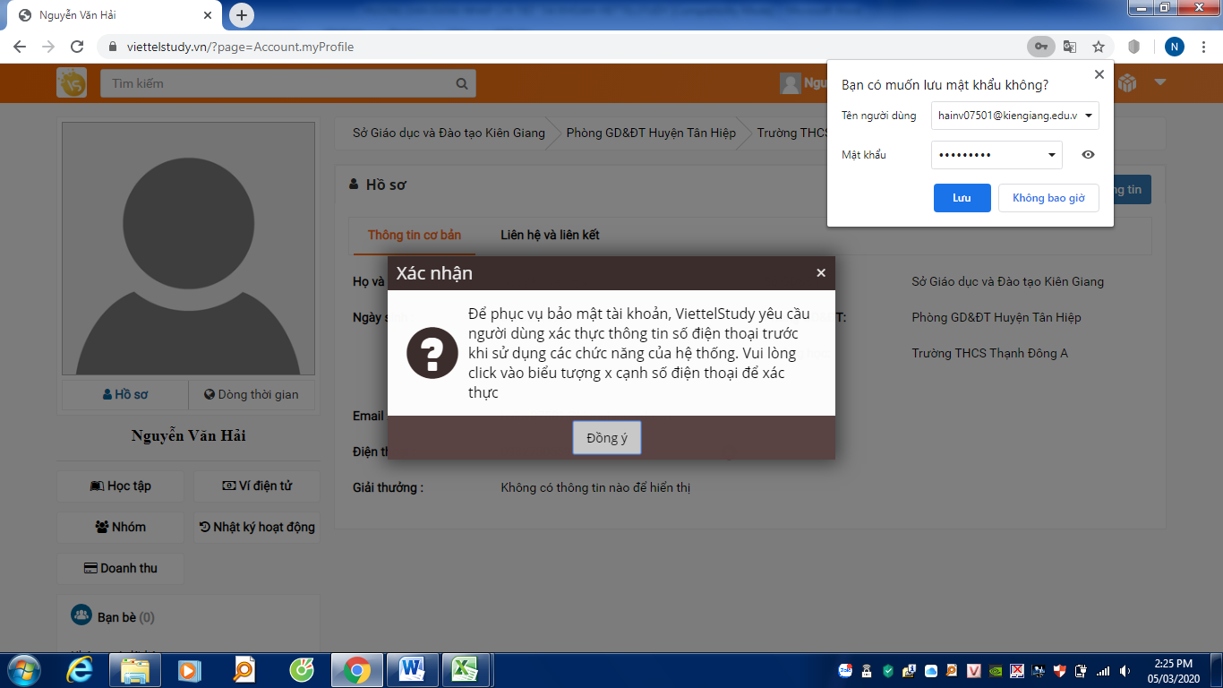

BƯỚC 5: Xuất hiện hộp thoại. Chọn vào dấu X (màu đỏ) ở mục Điện thoại

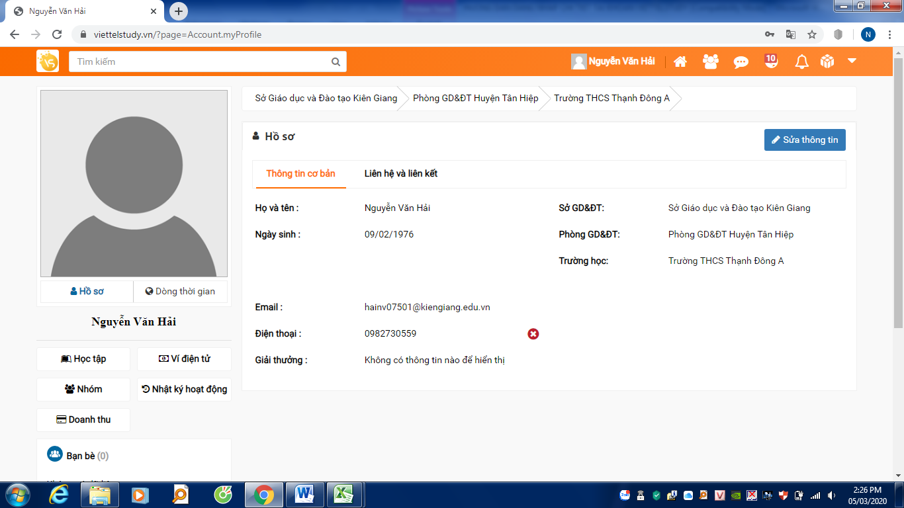

Hộp thoại sau yêu cầu nhập Mã OTP (mã này được gửi vào tin nhắn số điện thoại của GV dùng đăng ký tài khoản), nhấn chọn Xác thực.

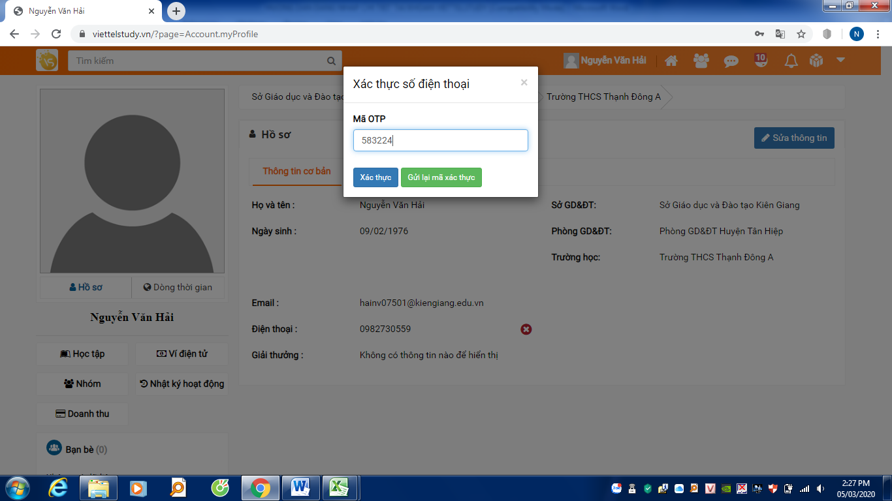

Bạn đã đăng kí thành công sẽ hiện thự giao diện sau:

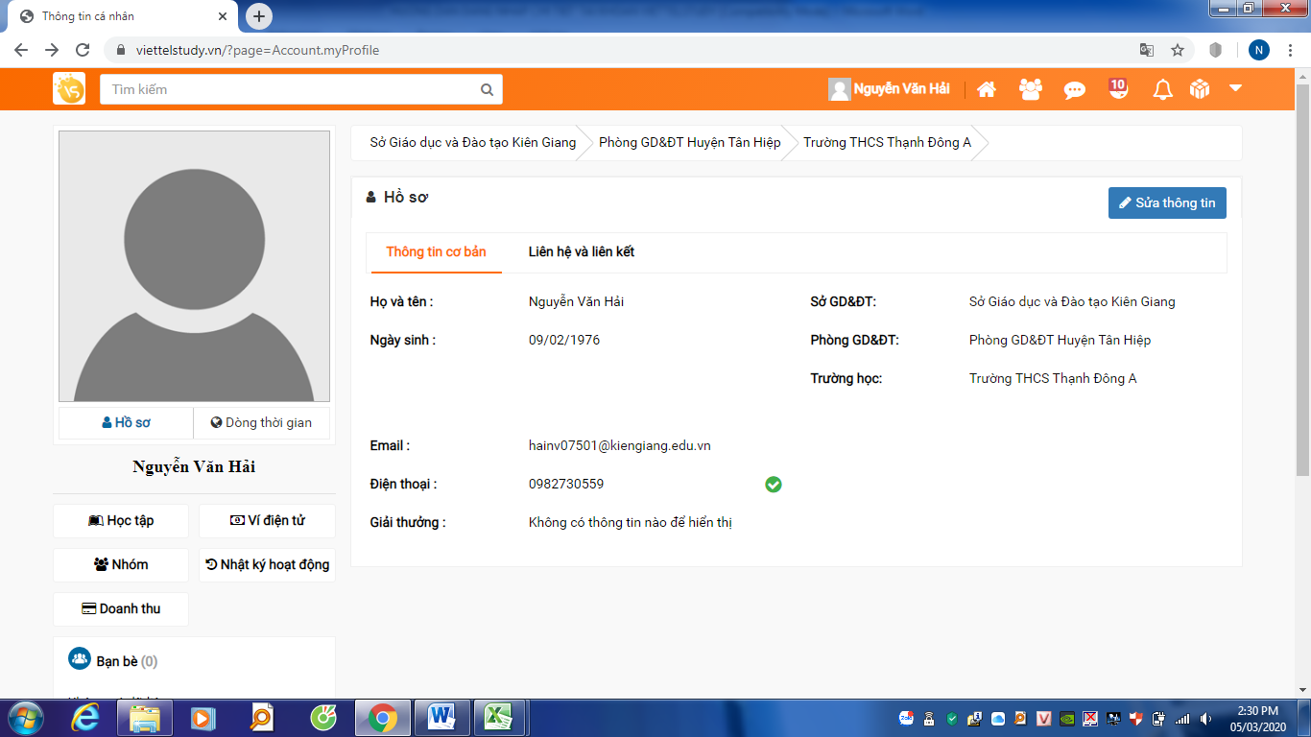

BƯỚC 6:
- Chọn trang chủ (hình nóc nhà) trên góc phải.

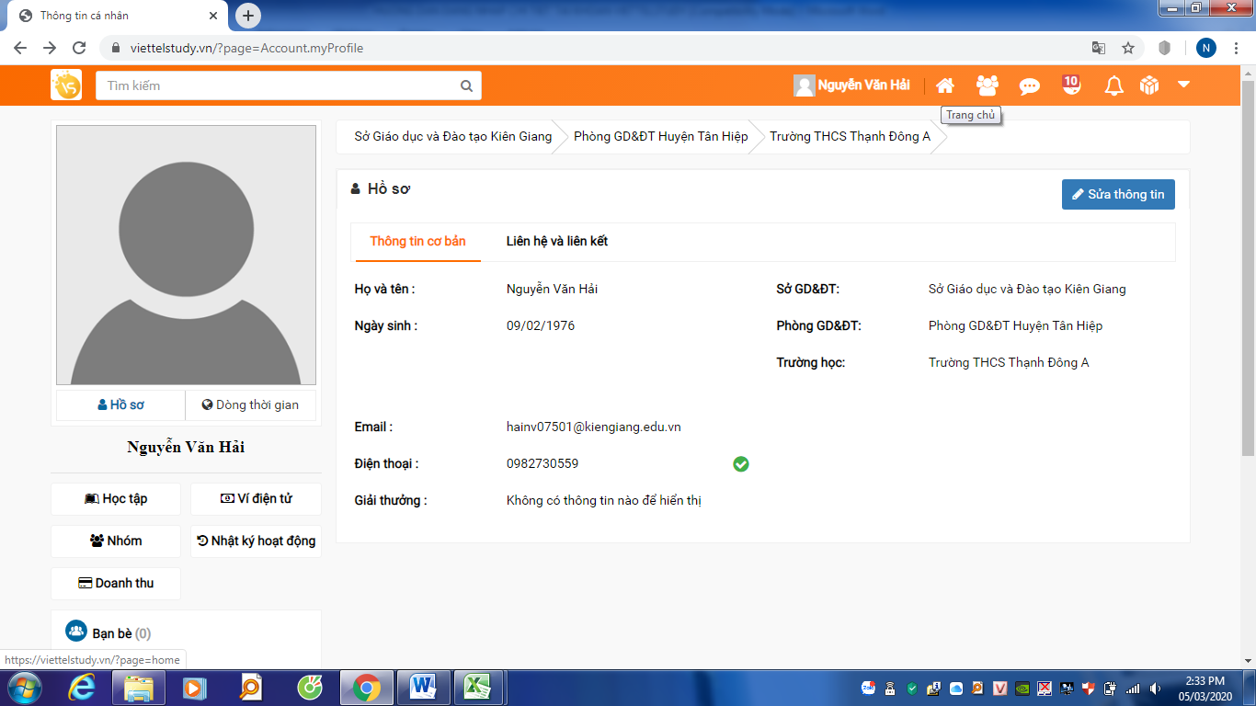

- Nhấn chọn miễn phí và tìm kiếm thông tin học tập.

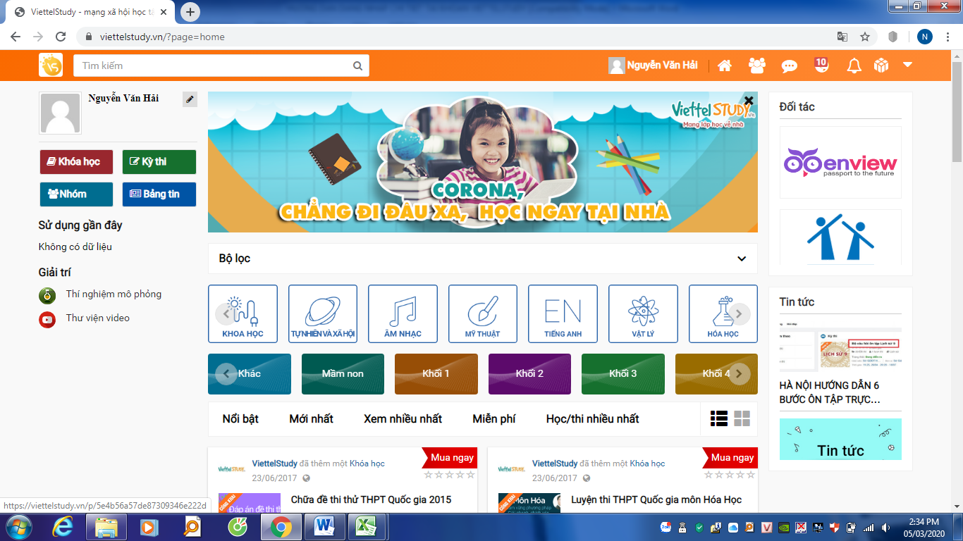

KHAI THÁC THÔNG TIN TỪ SỞ GD&ĐT KIÊN GIANG
Truy cập vào trang địa chỉ của Sở GD&ĐT Kiên Giang tại địa chỉ: https://viettelstudy.vn/sgdkiengiang

Sau khi đăng nhập vào địa chỉ được giao diện chính sau:

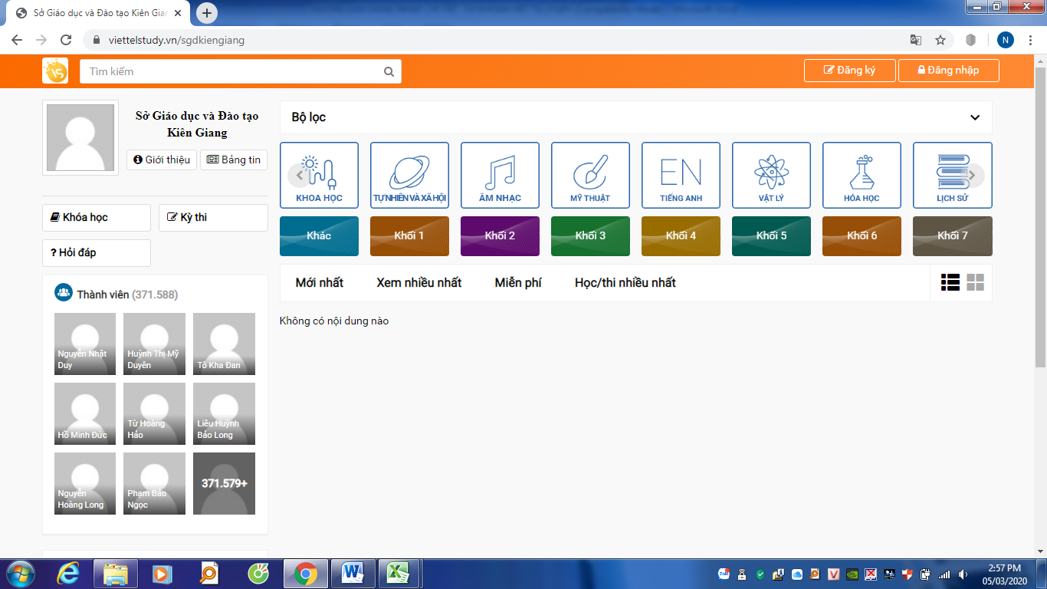

Chọn Đăng nhập và chọn các bước thực hiện giống như hướng dẫn ở trên.

…

CHÚC QUÝ THẦY CÔ THÀNH CÔNG!

